https://uslugi.tatarstan.ru сайтына керәсез. Регистрация ясамаган булсагыз регистрация ясыйсыз, ясалган булса парольләрегезне җыеп керәсез. Вход через ЕСИА дигән җиргә басасыз.
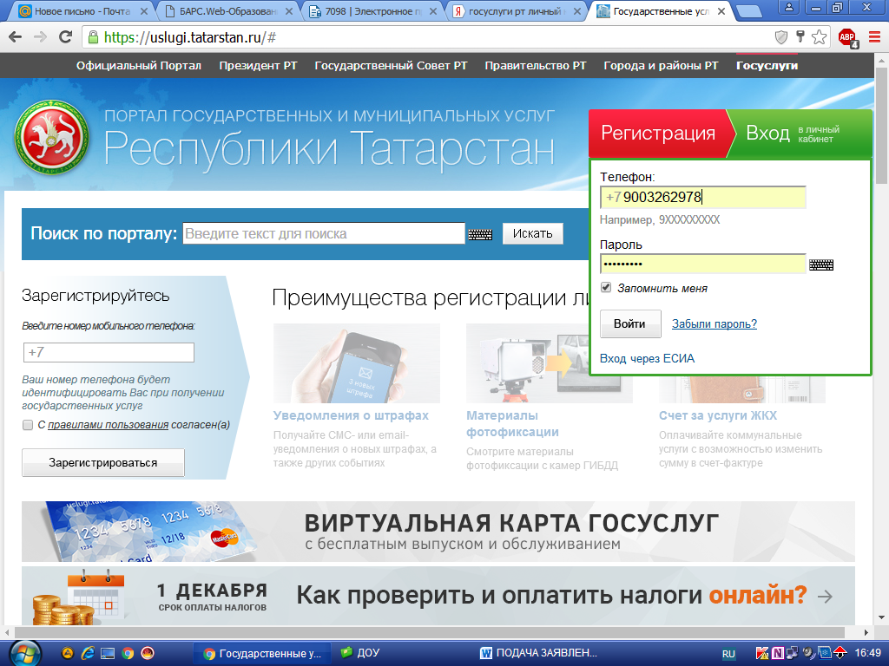
РЕГИСТРАЦИЯ ЯСАЛМАГАН БУЛСА,ЯСЫЙСЫЗ ДА КЕРЩСЕЗ.

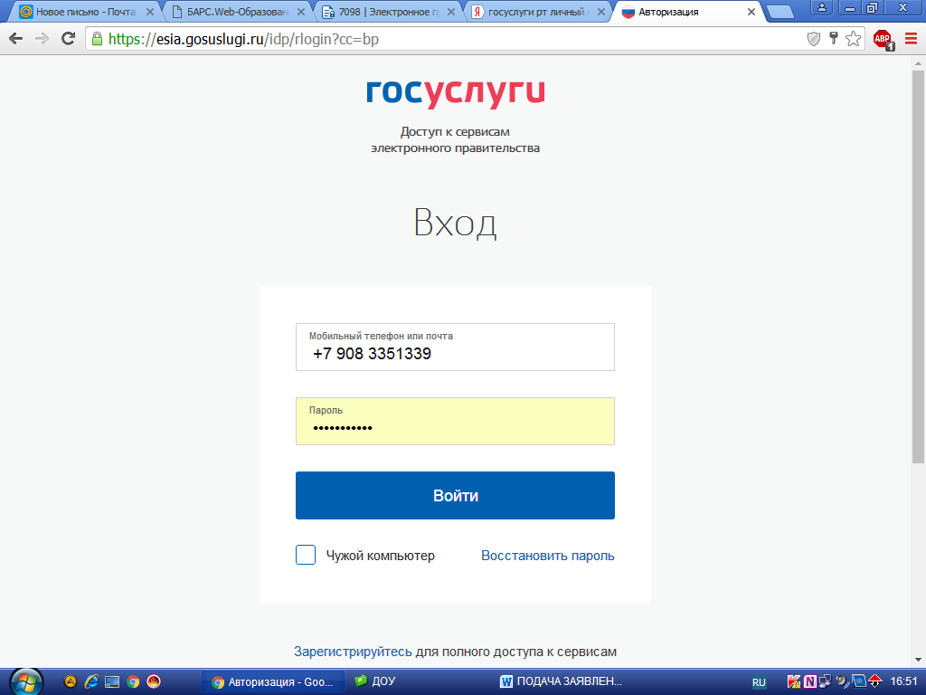
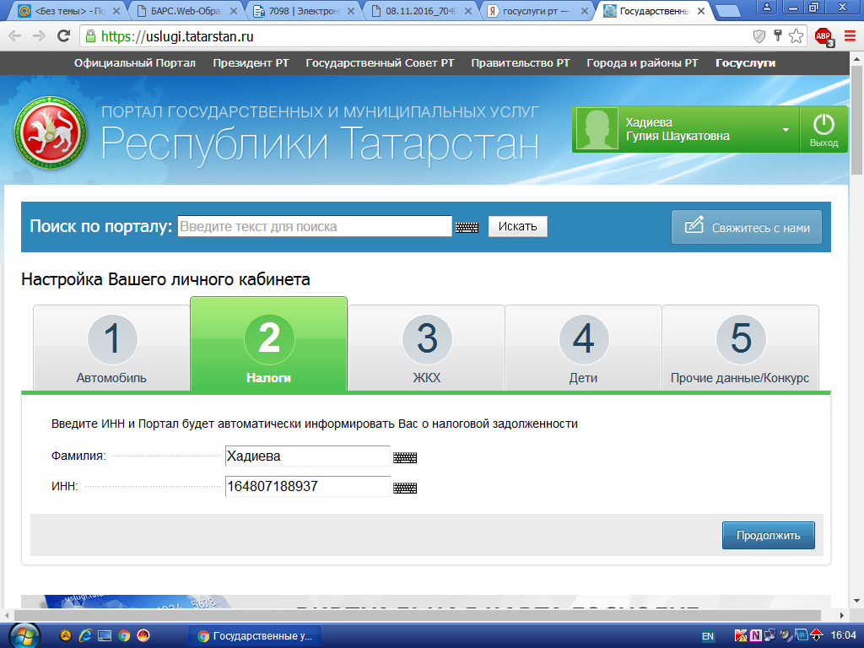
Аскарак төшәсез,(аю рәсеме тошкән ) ДЕТСКИЕ САДЫ дигән значёкка керәсез.
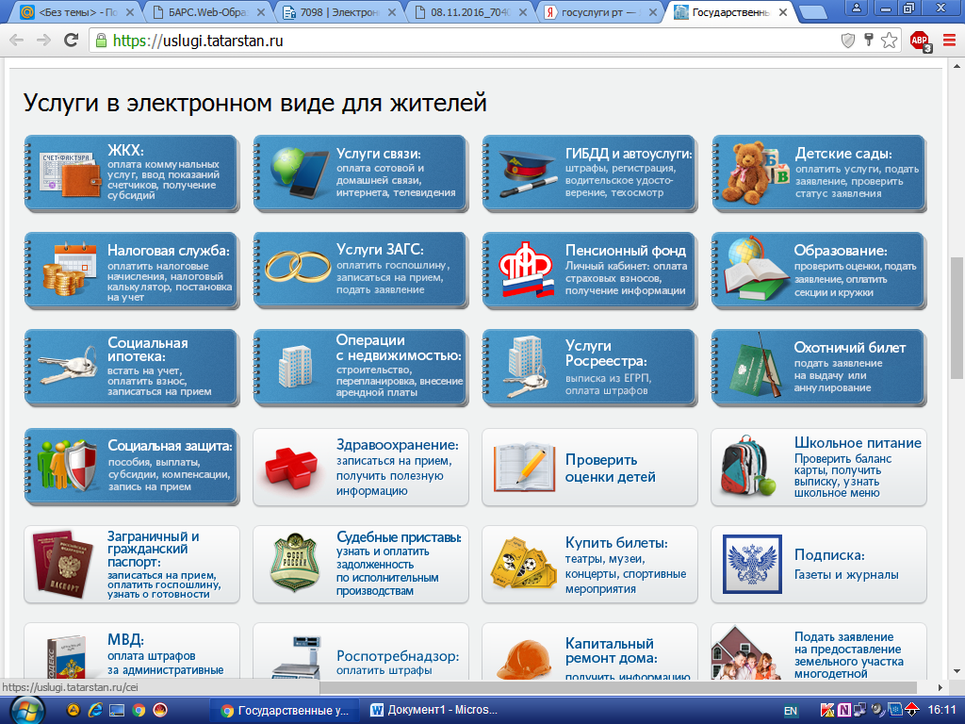

Компенсация части родительской платы (паровозик рәсеме төшкән) дигән җиргә басасыз.
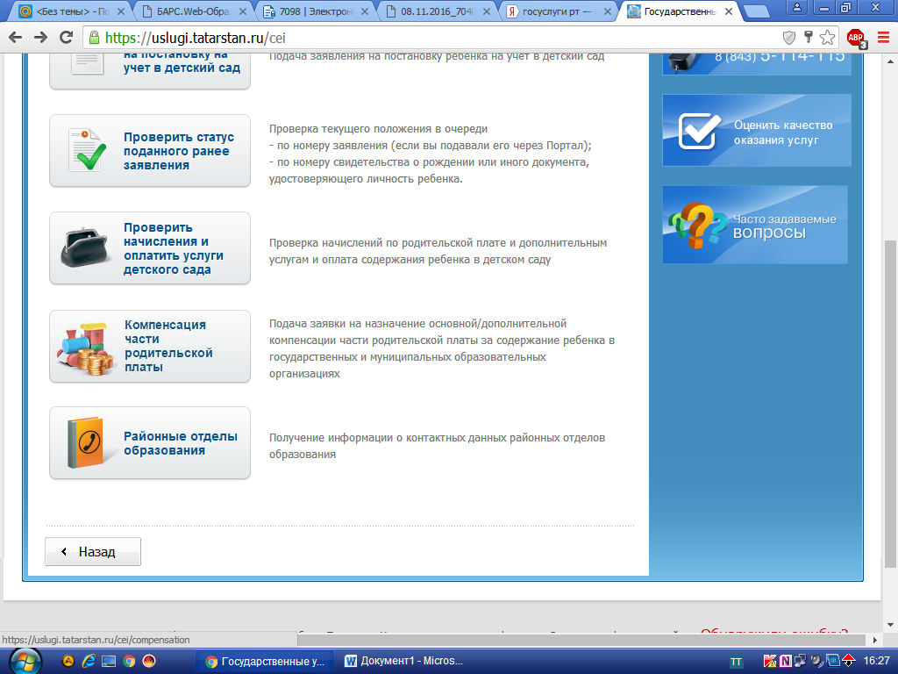
Башта подать заявление на основную компенсацию части родительской платы дигәненә кереп заявление подаёте, потом на дополнительную компенсацию дигәненә керәсез.
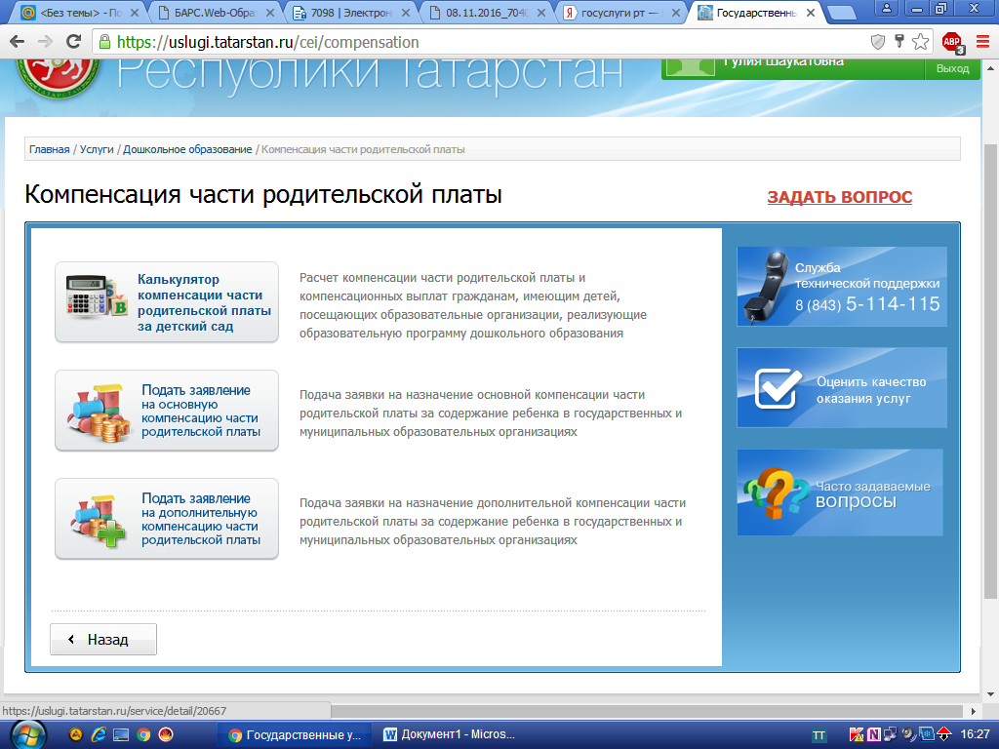
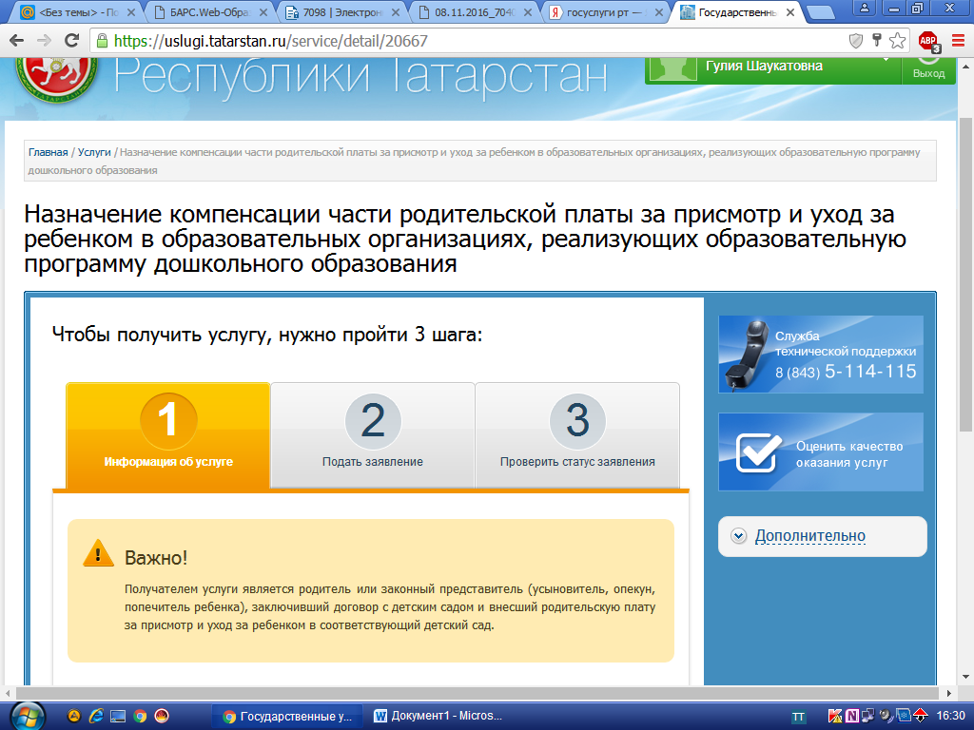
ПОДАТЬ ЗАЯВЛЕНИЕ га басасыз.
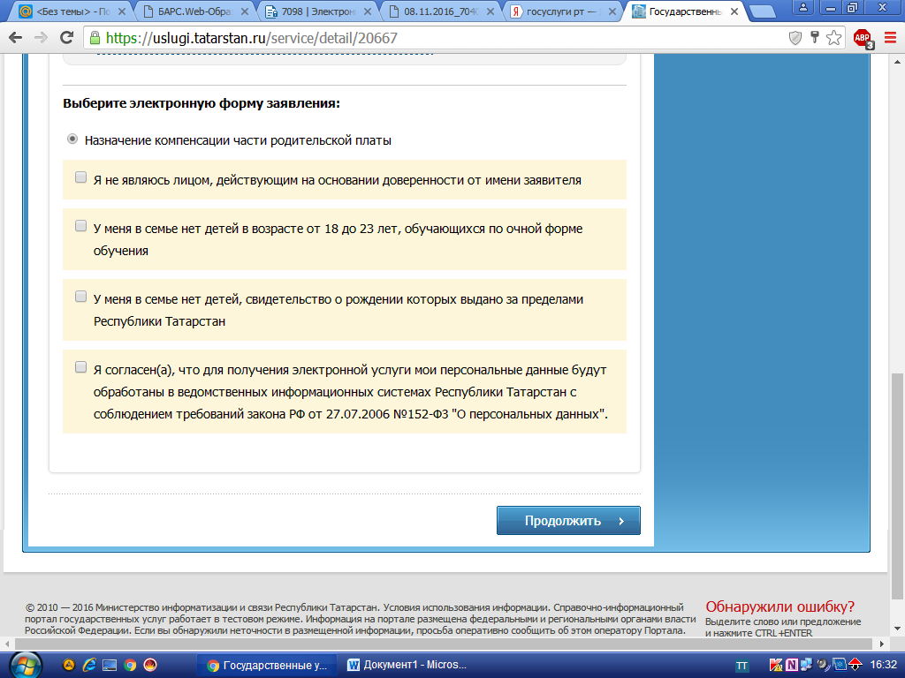
СОРАЛГАН БАРЛЫК ҖИРГӘ ДӘ ГАЛОЧКАЛАР КУЯСЫЗ ДА ПРОДОЛЖИТЬКА БАСАСЫЗ.
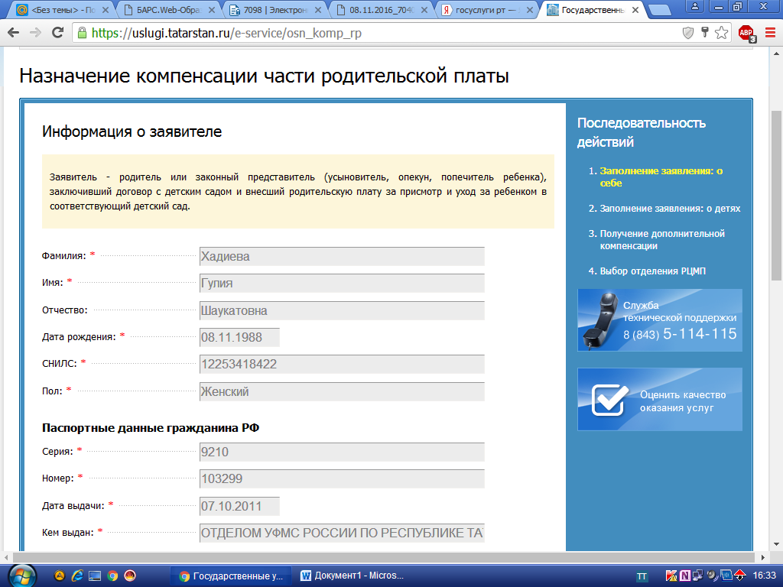
Бөтен данныйларны тутырасыз да, продолжить ка басасыз.
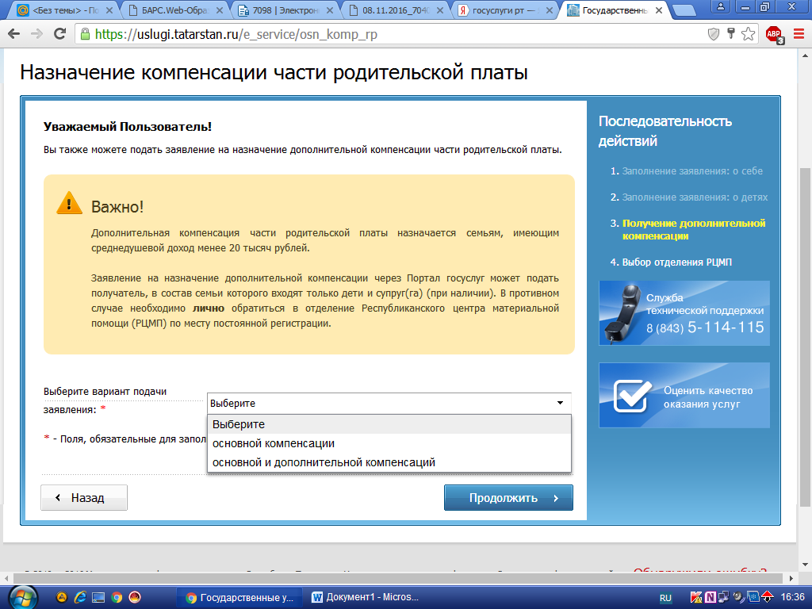
Монда башта основной компенсацияне сайлыйсыз,продолжить ка басасыз.

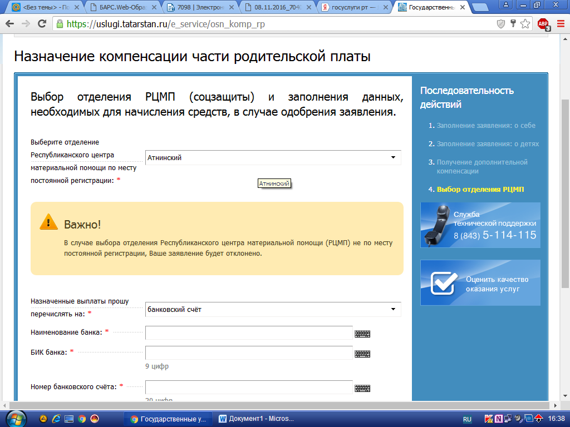
ВСЕ ДАННЫЕ ЗАПОЛНЯЕТЕ И ОТПРАВЛЯЕТЕ ЗАЯВЛЕНИЕ.

